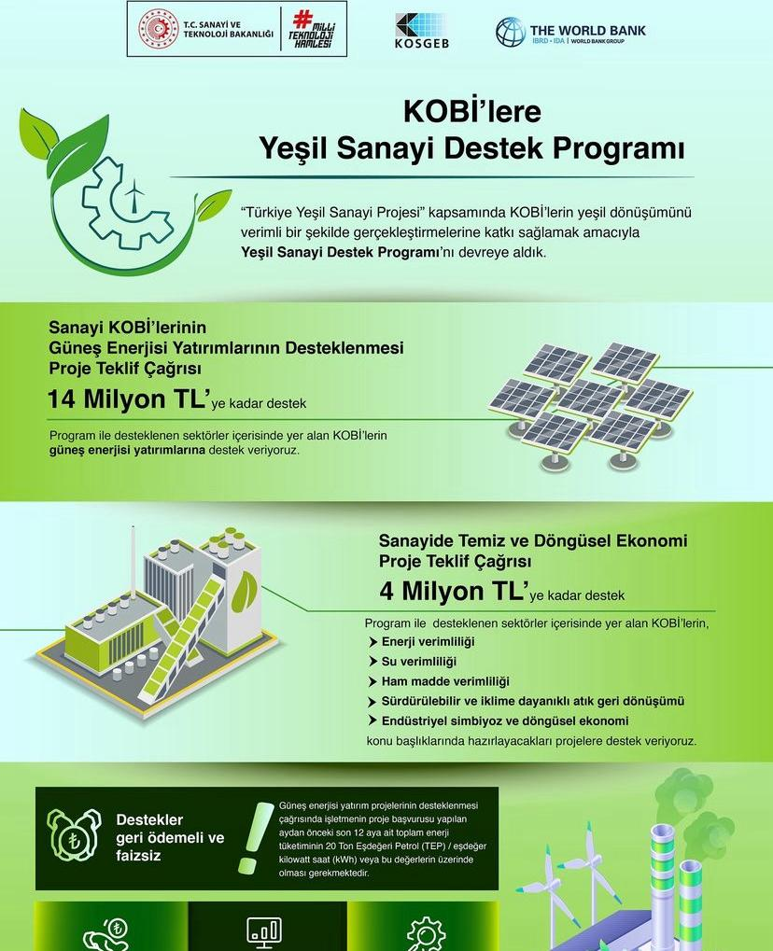

Dünya Bankası’nın desteği ile gerçekleştirilecek olan Türkiye Yeşil Sanayi Projesi ortakları KOSGEB, TÜBİTAK ve Sanayi ve Teknoloji Bakanlığıdır. Proje üç bileşenden oluşmaktadır.
Birinci bileşende KOSGEB tarafından KOBİ’lerin yeşil dönüşüm faaliyetlerine yönelik geri ödemeli destek kullandırılacaktır. Söz konusu destek ile yenilenebilir enerji, kaynak verimliliği, atık yönetimi, döngüsel ekonomi vb. tematik alanlarda sanayi KOBİ’leri tarafından gerçekleştirilecek faaliyetler desteklenecektir.
İkinci bileşende TÜBİTAK tarafından Türkiye'de veya diğer pazarlarda yeni yeşil teknolojilerin, ürünlerin veya süreçlerin geliştirilmesini içeren yeşil inovasyon faaliyetlerinde bulunan firmaları hedeflenecektir. Yeşil start-up’lar, KOBİ'ler, büyük firmalar veya firma konsorsiyumlarının başvurabileceği destekler, yeşil üretime veya daha yüksek enerji ve/veya kaynak verimliliğine katkıda bulunan Ar-Ge, prototip geliştirme, standart geliştirme ve yeni ürün veya süreç geliştirmeyi içerecektir.
Sanayi ve Teknoloji Bakanlığı ise projenin teknik destek bileşeni altında Proje Yönetimi, İhtiyaç Analizi, Kapasite Geliştirme, Yeşil Sanayi Akademisi, Yeşil İzleme Sistemi ve Tanıtım ve Yaygınlaştırma iş paketlerini yürüterek projenin etkin yönetilebilmesini sağlayacaktır.
Yeşil Sanayileşme; sanayide döngüsel ekonomi ve yenilebilir enerji kapasitesinin arttırılması ile verimliliği artırarak ülke içinde yeşil büyüme odaklı ürünlerin üretilmesi ve ulusal/uluslararası seviyede rekabetçiliğin geliştirilmesi açısından kritik önemde görülmektedir.
Proje kapsamında KOSGEB tarafından imalatçı KOBİ’lerin;
- Ülkemizin yenilenebilir enerji potansiyelinin değerlendirilmesi,
- Çevre dostu teknolojilerin kullanılmasına yönelik farkındalıklarının artırılması,
- Enerji maliyetlerinin azaltılmasına yönelik kapasitelerinin geliştirilmesi,
- Çevresel sürdürülebilirlik, rekabetçilik, yatırım olanakları, dijitalleşme ve kaynak tedarikinde güvence amacı ile çevresel duyarlılığa ve kaynakların daha verimli tüketilmesine yönelik kapasitelerinin geliştirilmesi
amaçlanmaktadır.

Sanayi KOBİ’lerin Enerji ve Kaynak Verimliliği Sağlanması ve Karbon Emisyonlarının Azaltılması
KOSGEB, Dünya Bankası ile gerçekleştirilecek “Türkiye Yeşil Sanayi Projesi” Bileşen 1 kapsamında Sanayide KOBİlerin Enerji ve Kaynak Verimliliği Sağlanması ve Karbon Emisyonlarının Azaltılması konusunda destek sağlamaktan sorumludur.
Sanayi KOBİ’lerinin Güneş Enerjisi Yatırımlarının Desteklenmesi
Bu bileşen, endüstriyel faaliyetlerde enerji sistemlerinin karbonsuzlaştırılmasını ve KOBİ'lerin enerji maliyetlerini düşürerek rekabet güçlerini artırmayı hedeflemektedir.
Proje kapsamında on-site olarak tariflenen çatı üstü GES ve sanayi tesisi içerisindeki bileşik GES projeleri desteklenecektir.
Yenilenebilir enerji kaynaklarının kullanımının artırılması ve sanayide temiz, güvenilir enerji dönüşümüne ilişkin faaliyetlerde enerjinin güvenli ve sürdürülebilir olması önceliklendirilecektir.

Temiz ve Döngüsel Ekonomi için Sanayinin Mobilize Edilmesi
Bu bileşen, KOBİ'lerin çevresel sürdürülebilirlik, rekabet edebilirlik, yatırım fırsatları, dijitalleşme ve kaynak temininde kapasitelerinin geliştirilmesine ve öncelikli ihtiyaçlarının çevresel duyarlılık ve kaynak verimliliği olarak karşılanmasına katkıda bulunmayı amaçlamaktadır. Bu bileşende;
- Enerji verimliliği (örneğin, daha yüksek verimli fırınlar);
- Su verimliliği;
- Hammadde verimliliği (örneğin, süreçlerin yapay zeka optimizasyonu);
- Sürdürülebilir atık geri dönüşümü (ör. tekstilde sentetik liflerin geri dönüşümü);
- Endüstriyel simbiyoz,
- Döngüsel ekonomi (ör. gıda atıklarından organik gübre üretimi) vb.yatırımlar desteklenecektir.
Üretimde enerji ve su tüketiminin azaltılması, atıklarının yönetilebilir olması, makine modernizasyonu ve ürün yaşam döngüsü yönetimi ise temiz ve döngüsel ekonomi kavramları çerçevesinde önceliklendirilecektir.

Destek programına kosgeb.gov.tr adresinden başvuru yapabilirisiniz.

